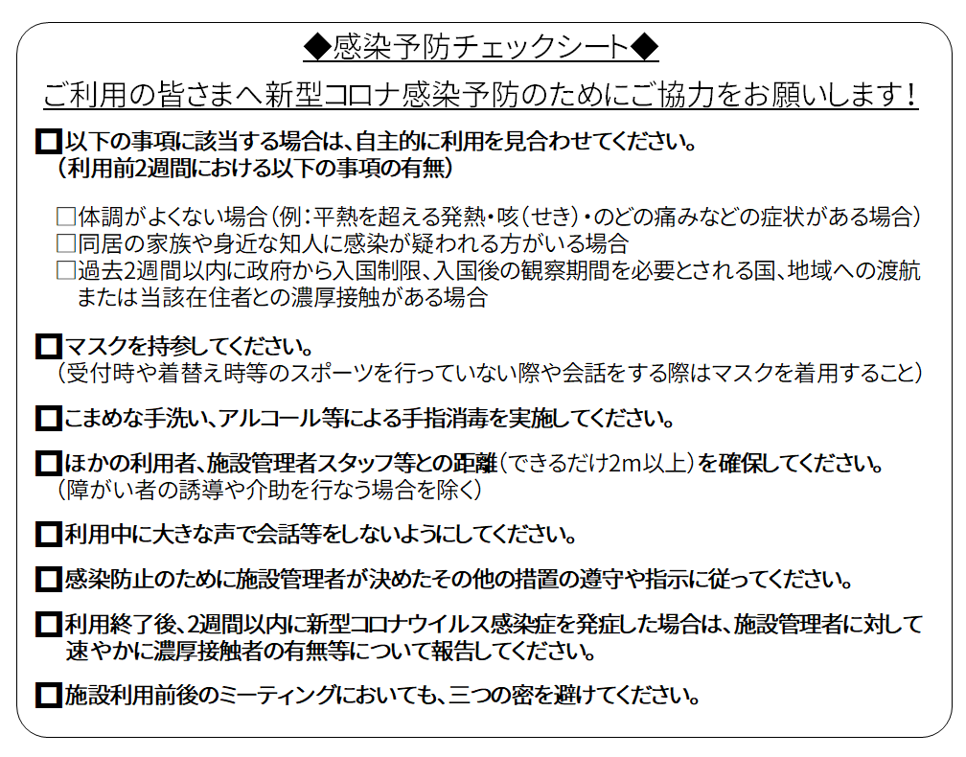

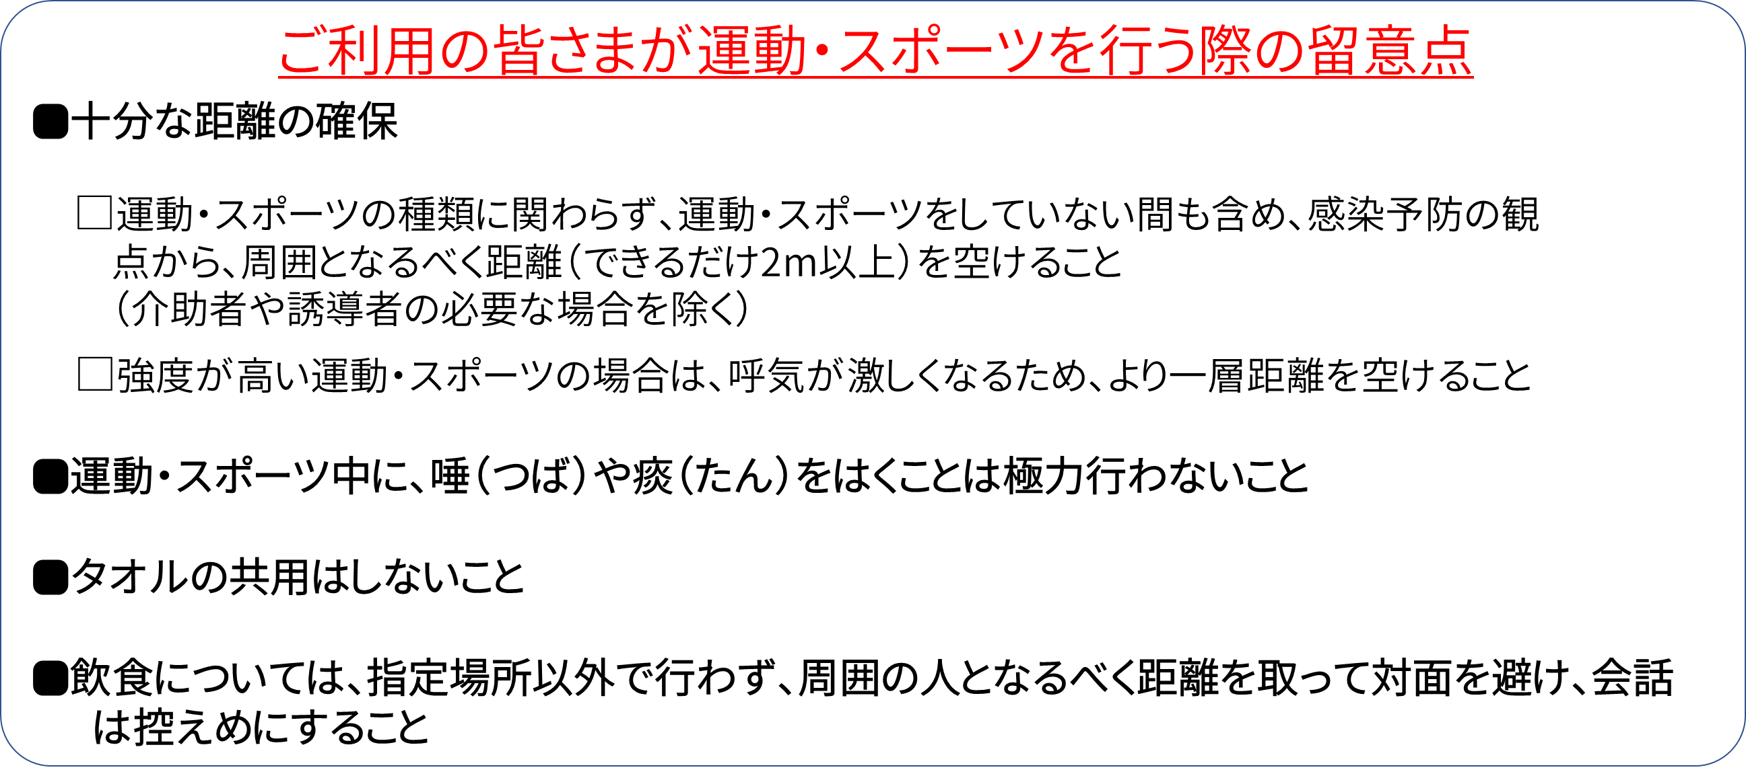

NPO法人恵庭市体育協会
会長 松本 博樹 殿
利用日：令和 年 月 日 | 入館時間
私は、上記、事項および留意点を厳守いたします。
※万が一感染者が発生した際の連絡のみに使用し、それ以外の目的には一切使用しません。
利用者氏名  （家族利用の場合は保護者氏名） |  |  |  | 利用者合計  名
 | □中学生以下【 名】□高校生【 名】□一般【 名】□ 65歳以上【 名】
連絡先（電話番号） |  |  |  | 体温チェック  ※37度5部以下の平熱ですか？
居住地 | □ 恵庭市内 |  |  | □ 平 熱
 | □ 市外 | 市・町・村
 | □ 道外 | 都・府・県 | 市・町・村

